ZEMĚDĚLSKÝ ROK
Zdravím sedmáky,
tentokrát se spolu vypravíme do muzea…. Ano, vím, že muzea jsou teď zavřená, ale možná víte, že mají virtuální prohlídky. A na jednu bych vás chtěla pozvat. Jelikož posledním tématem byl život na venkově, tak vás zvu na prohlídku Národního zemědělského muzea v Praze:
Prohlídka je celkově na 30 minut, ale prvních 10 klidně přeskočte, bude mluvit ředitel muzea. Nemusíte sledovat ani posledních 5 minut, kde se mluví o dětském koutku (takže zbývá 15 minutové video – to jde, ne? )
- Před puštěním videa vyplň tabulku (pokud nemůžeš elektronicky, tak musíš přepsat na papír, vyfotit). Budeš vědět, na co se máš při sledování zaměřit.
- Po puštění videa se k tabulce vrať a doplň správnou odpověď, případně poznámky (co jsi o tom ještě zjistil/a). Vyplň závěrečnou tabulku (srovnání zemědělství ve středověku a dnes).
- Do mailu napiš, jak se ti prohlídka líbila, jestli bys muzeum někdy navštívil(a), jestli máš zkušenost s nějakým podobným muzeem apod. A také, zda ses dozvěděl(a) ještě i nějakou pro tebe zajímavou informaci. Prostě – zajímá mě tvůj názor .
Za splnění a zaslání úkolu 1 a 2, můžeš získat 10 bodů. Za úkol č. 3 další body (max 5). Posílej (jako vždy) na daniela.dominova@borovskeho.cz do 5. dubna (neděle).
Dobrovolný úkol (časově i bodově neomezeno): POZOR, POZOR – rozšíření
Pokud kdykoliv během karantény shlédneš nějaké video o historii (dokument či film), přečteš článek či knihu o nějaké události v historii, virtuálně navštívíš muzeum, klidně i zahraješ hru na PC týkající se historii atd… a podáš o tom do mailu zprávu (jak se ti to líbilo a co ses nového dozvěděl/a), můžeš získat další bodíky. Je úplně jedno, kterému historickému období se bude tvůj příspěvek věnovat.

Odkaz (prohlídka muzea) zde: (stačí od 10. minuty)
https://www.novinky.cz/zahranicni/koronavirus/clanek/vylety-z-karanteny-cestovani-casem-v-narodnim-zemedelskem-muzeu-40318043

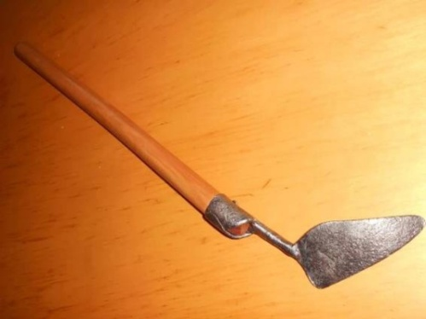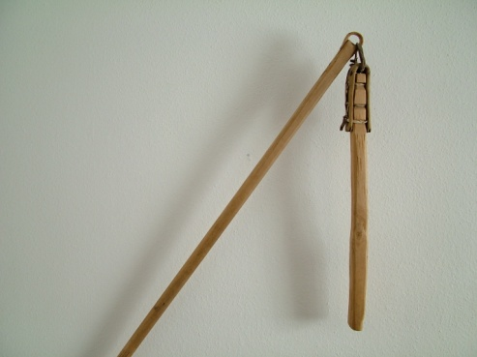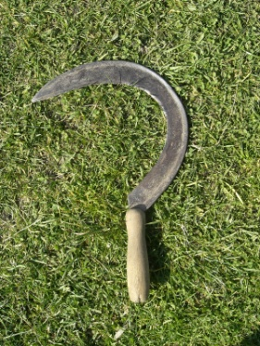
srp
cep
otka
Před puštěním videa vyplň první sloupec, zbytek až po zhlédnutí (doporučuji si během videa udělat ručně poznámky k daným otázkám). Na závěr vyplň poslední tabulku (srovnání současného a historického zemědělství).
ANO/NE před videem | Výroky  Pokud je výrok špatně, tak označ červeně špatné slovo a do poznámek napiš správnou odpověď. | ANO/NE  Po videu | Správné výroky – poznámky – doplňující informace
ANO | 1. V období renesance se ve velkém měřítku zakládaly v českých zemích rybníky. PŘÍKLAD | ANO | Oblíbený byl i chov ovcí.
 | 2. Brambory v českých zemích začaly pěstovat ve velkém až po velkém hladomoru v 16. století.
 | 3. V 19. století byl trojpolní systém hospodaření vystřídán střídavým hospodářství.
 | 4. Jediným zvířetem, které nosilo podkovy, byl kůň.
 | 5. Zrající sýr byl někdy zavírán do klece kvůli škůdcům i domácím zvířatům.
 | 6. Existovalo více druhů srpů – na obilí vypadal jinak než ten na trávu.
 | 7. Cep sloužil k vytloukání zrn z klasů.
 | 8.Pracharanda byla utěrka na prach.
 | 9. Otka sloužila k seškrabávání hlíny, která se nalepila na pluh.
 | 10. Podzim je typickým obdobím pro zabijačky.
Porovnej, v čem jsou největší rozdíly mezi zemědělstvím ve středověku a v současnosti. :

